

Handleiding

Handleiding Desktop versie

Homepagina 3

Hoofdnavigatie 3

Registratie 4

Inloggen 5

Uitloggen 5

Wachtwoord vergeten 6

Gebruikersprofiel 7

Navigatie naar profiel 7

Wijzig gegevens 8

Favorieten 8

Profiel bezoeken 9

Profiel prestaties 9

Scorebord 10

Top 50 van een bordspel 10

Spelers zoeken 11

Toernooien 12

Toernooi info 12

Toernooi toevoegen 13

Toernooi beheer 14

Spelers uitnodigen 15

Uitnodiging ontvangen 15

Toernooi starten 16

Scores invoeren 16

Bordspellen 17

Bordspel bekijken 17

Bordspel zoeken 17

Beheerder 18

Prestaties(achievements) 18

Prestaties toevoegen 19

Prestaties verwijderen 19

Prestaties wijzigen 20

Prestaties zoeken 20

Bordspellen 21

Toevoegen 21

Verwijderen 22

Zoeken 22

Suggesties 22

Gebruikers

## Homepagina

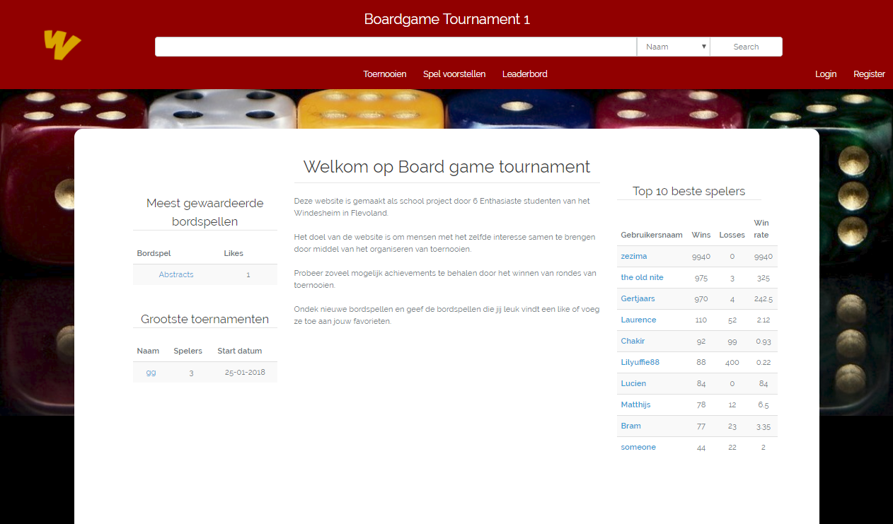

Op deze pagina staat interessante informatie en worden alle gasten verwelkomt.

### Hoofdnavigatie



Bovenaan de hoofdpagina bevindt zich de hoofdnavigatie.

Deze worden door gebruikers het meest gebruikt.

### Registratie



Om te registreren moet een gast navigeren naar de registratiepagina.

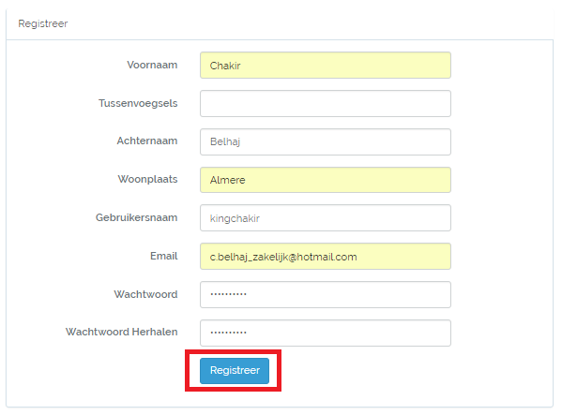

Op deze registratiepagina kan een gebruiker zich registreren.

Als de gebruiker zich registreert, zal de geregistreerde gebruiker automatisch ingelogd worden.

### Inloggen



Wanneer een bestaande gebruiker wilt inloggen moet deze gebruiker navigeren naar de inlogpagina

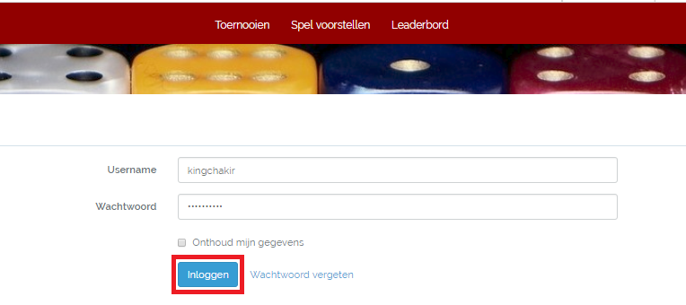

Op deze pagina kan een gebruiker zich inloggen.

### Uitloggen

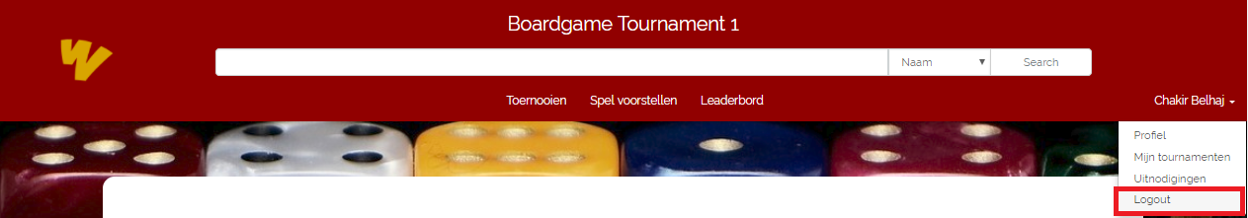

De ingelogde gebruiker kan zichzelf bij de gebruikersmenu uitloggen.

### Wachtwoord vergeten

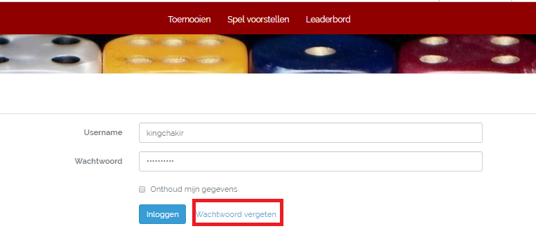

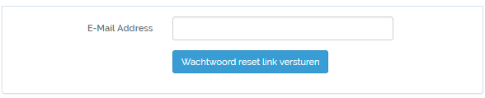

Als een gebruiker zijn wachtwoord is vergeten, kan hij met zijn email een nieuwe aanvragen.

## 

## Gebruikersprofiel

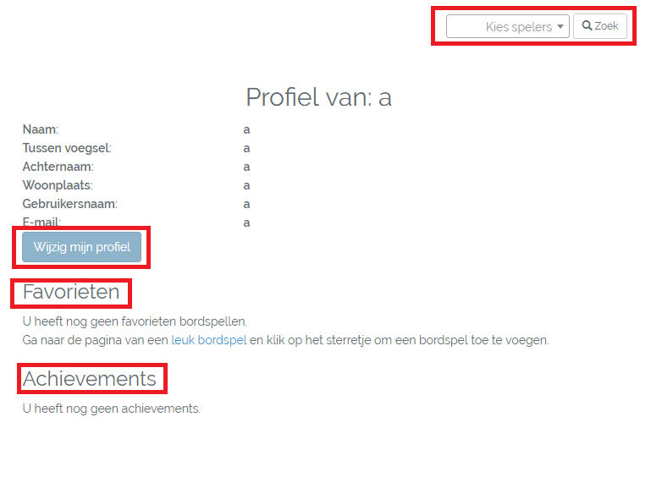

De profielpagina bezit alle informatie over de ingelogde gebruiker.

Op deze pagina kan de gebruiker zijn profiel wijzigen, zijn prestaties bekijken, Een favoriete bordspel toevoegen en een willekeurige bestaand speler opzoeken.

### Navigatie naar profiel

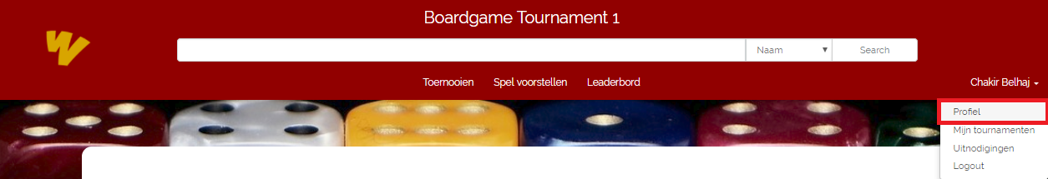

Hier kan de gebruiker navigeren naar zijn profielpagina.

### Wijzig gegevens

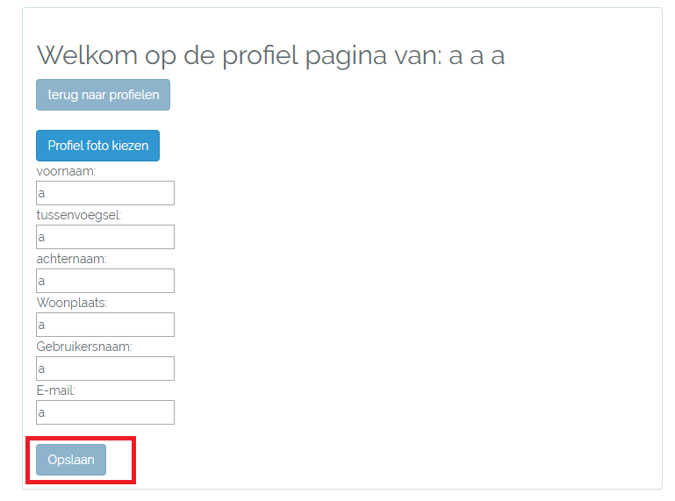

Op de wijzig gegevens pagina kan de ingelogde gebruiker zijn profiel wijzigen en opslaan.

### Favorieten

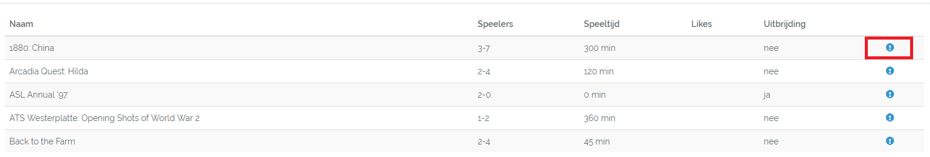

Als de gebruiker via zijn profiel -> favorieten naar de “leuke bordspel” pagina navigeert, kan hij informatie over een bordspel opvragen.

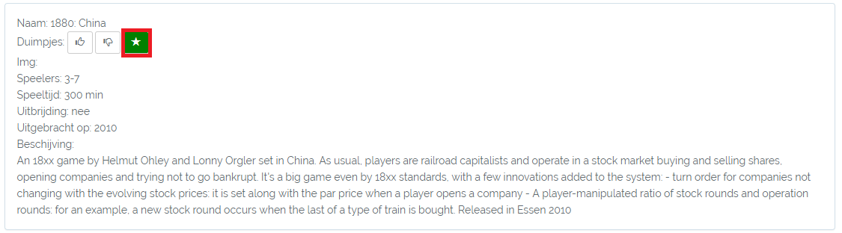

Hier kan de gebruiker alle informatie over de gekozen bordspel vinden, een bordspel beoordelen en een bordspel toevoegen aan zijn favorieten.

### Profiel bezoeken

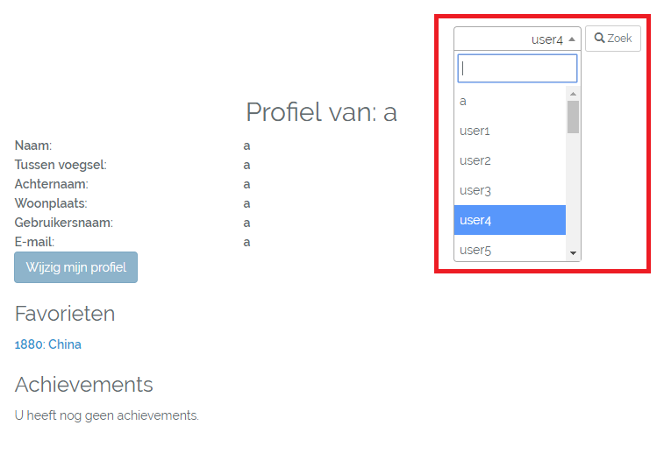Hier kan een gebruiker profielen van andere gebruikers opzoeken.

### Profiel prestaties

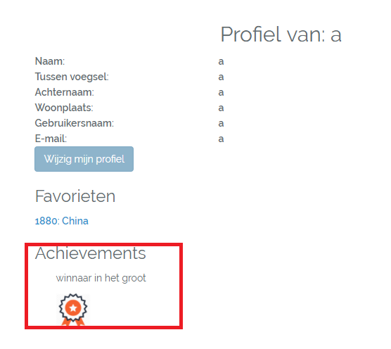

Wanneer een prestatie behaald is, zal deze ook op de gebruiksprofiel tevoorschijn komen.

## Scorebord

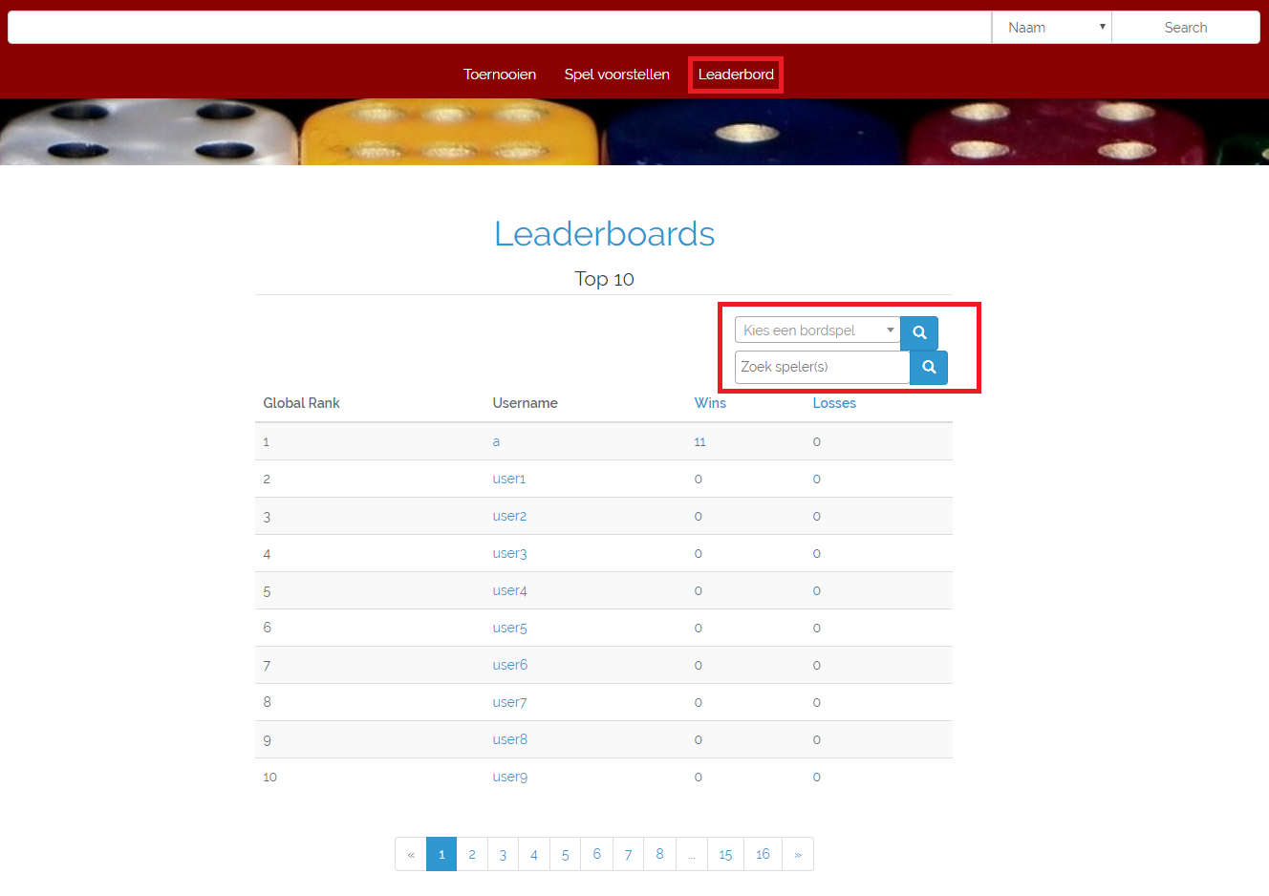

Op de scorebord worden alle scores bijgehouden. Verder kan er op spelers en bordspellen gezocht worden.

### Top 50 van een bordspel

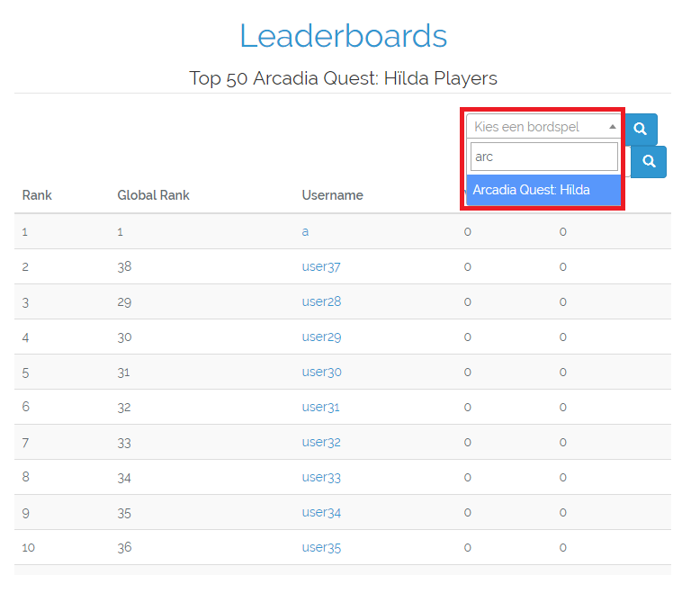

Wanneer er op een bordspel wordt gezocht zullen de top 50 spelers van deze bordspel te zien zijn.

### Spelers zoeken

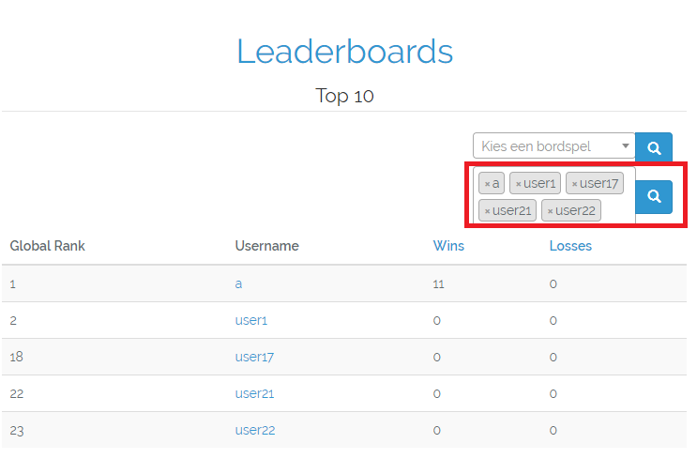

Meerdere gebruikers kunnen opgezocht worden.

## Toernooien

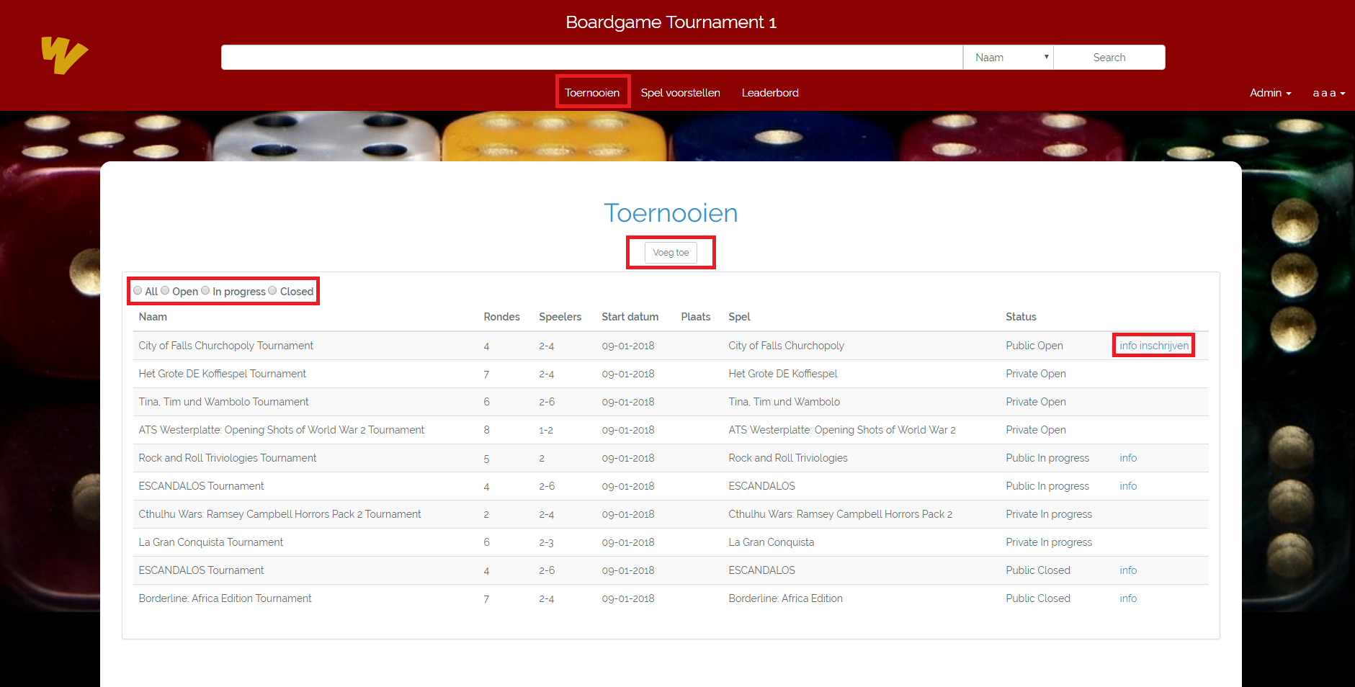

Op de toernooien pagina worden alle toernooien bijgehouden.

Hier kan er gezocht worden op toernooistatus en toernooi naam.

Ook kan een ingelogde gebruiker op openstaande toernooien worden ingeschreven. Hiernaast kan de ingelogde gebruiker informatie over en specifieke toernooi inzien.

### Toernooi info

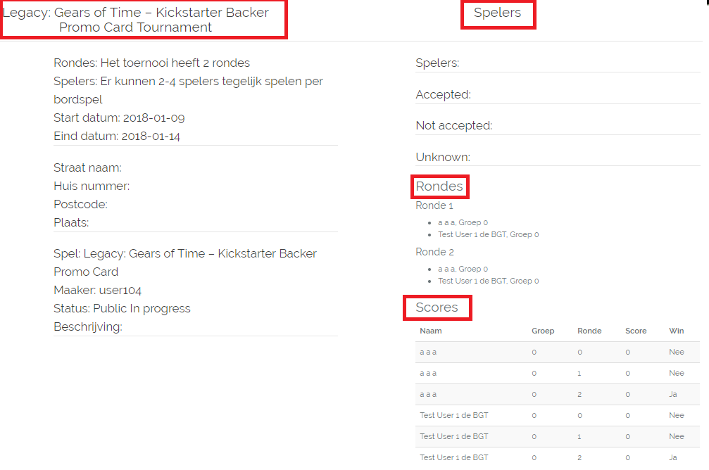

Op de info pagina kan alle informatie over de gekozen toernooi worden gevonden.

### Toernooi toevoegen

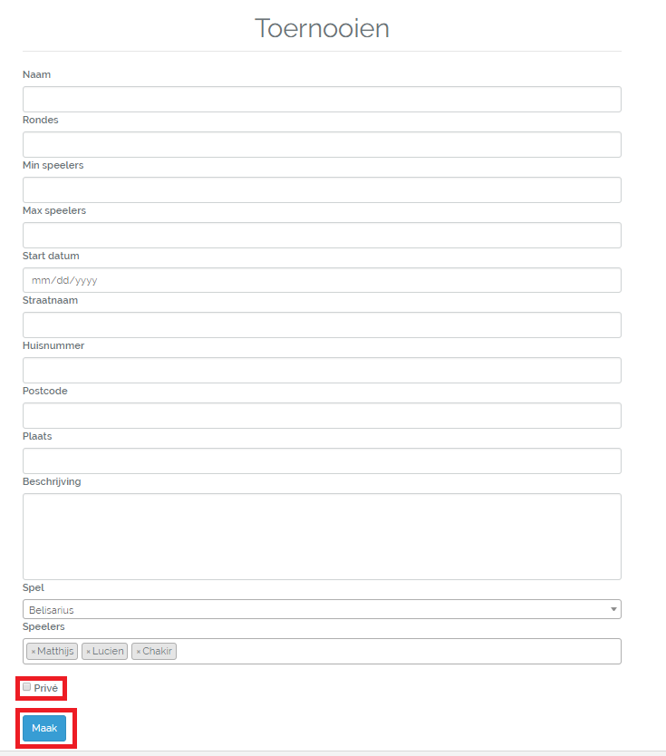

Wanneer er naar de toernooien toevoeg pagina genavigeerd is, kan de gebruiker alle benodigde informatie invullen (borspel,spelers) en een toernooi/prive toernooi aangemaakt worden.

### Toernooi beheer

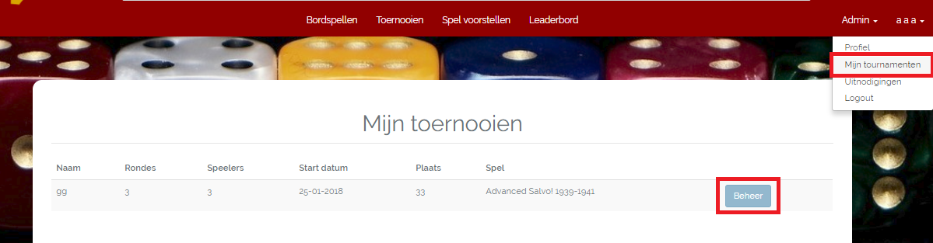

De gebruiker moet een toernooi hebben aangemaakt om deze uiteindelijk te kunnen beheren.

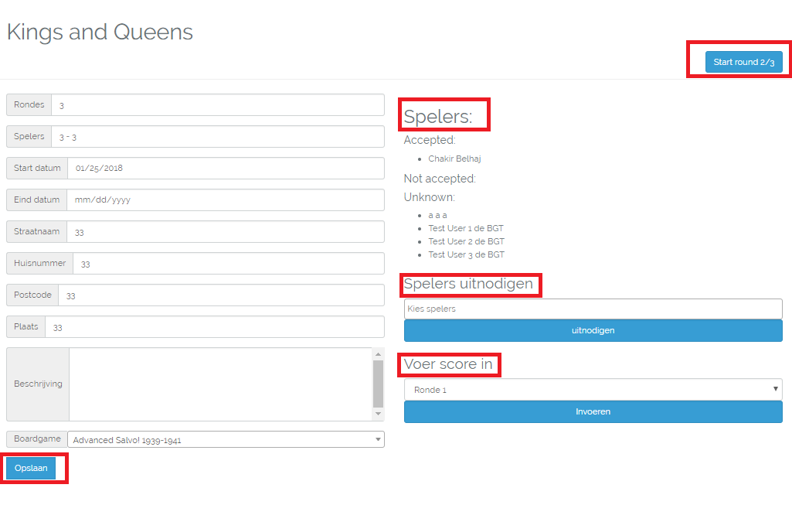

Op de beheer pagina kan een toernooibeheerder alle informatie over de gekozen toernooi inzien en aanpassen.

### Spelers uitnodigen

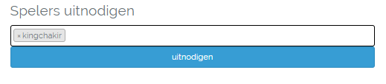

De toernooi beheerder kan meerdere spelers een uitnodiging versturen.

### Uitnodiging ontvangen

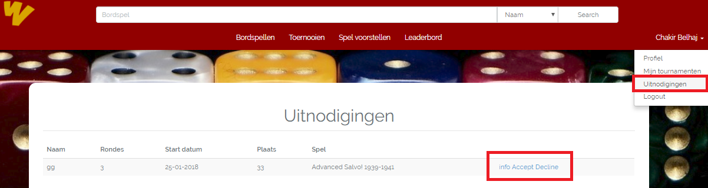

Hier kan de uitgenodigde gebruikers zijn ontvangen uitnodiging(en) accepteren of afwijzen.

### Toernooi starten

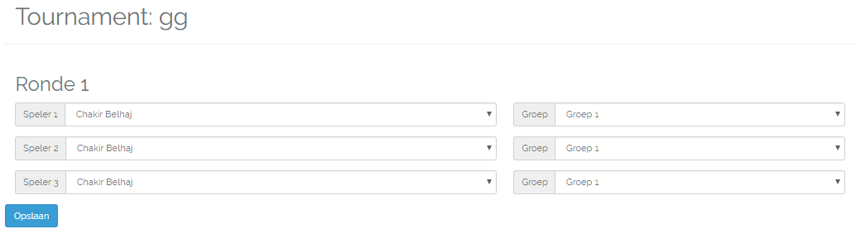

Hier worden alle gegevens van ronde 1 ingevuld. Vervolgens kan de eerste ronde van start gaan.

### Scores invoeren

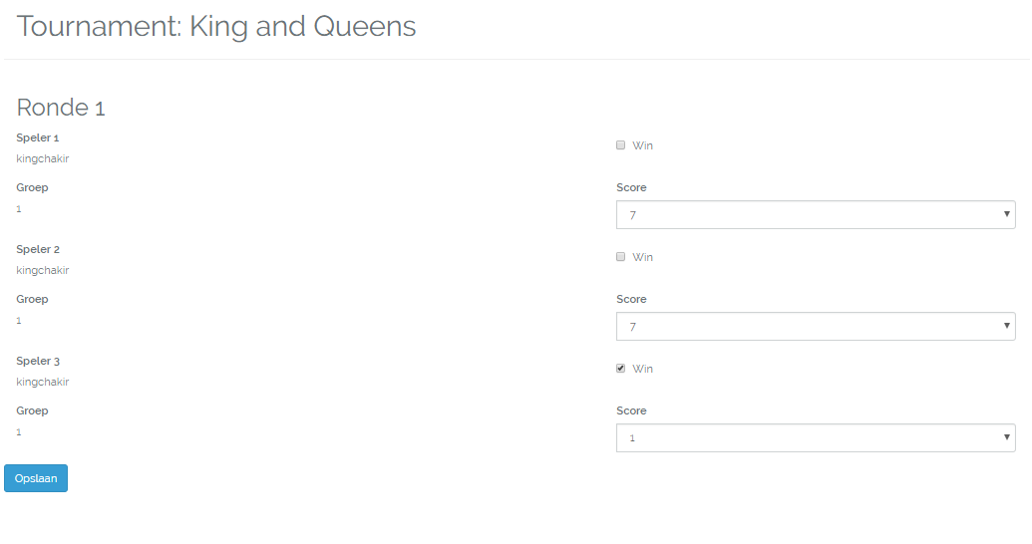

Op de score invoerpagina kan de toernooi beheerder de scores van de gekozen ronde invullen.

## Bordspellen

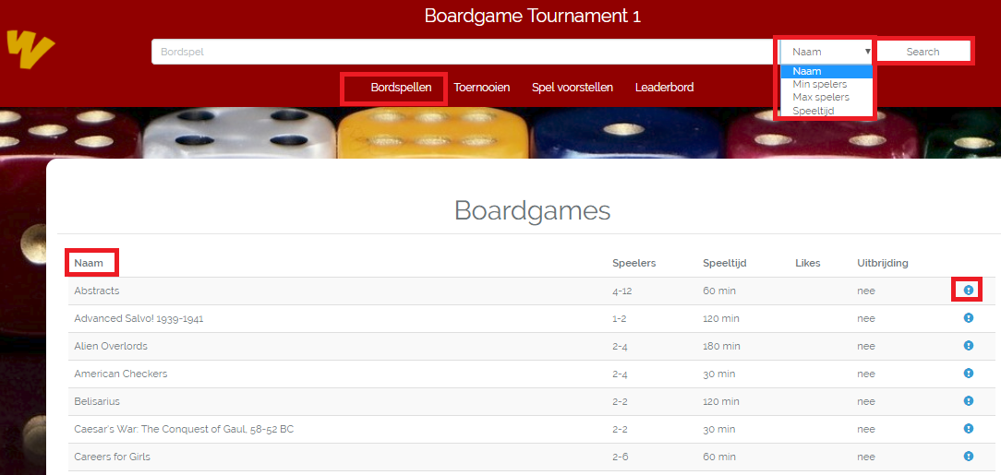

Op de bordspellen pagina kan de ingelogde gebruiker alle bordspellen zien, hierop zoeken en extra informatie over een willekeurige bordspel inzien.

### Bordspel bekijken

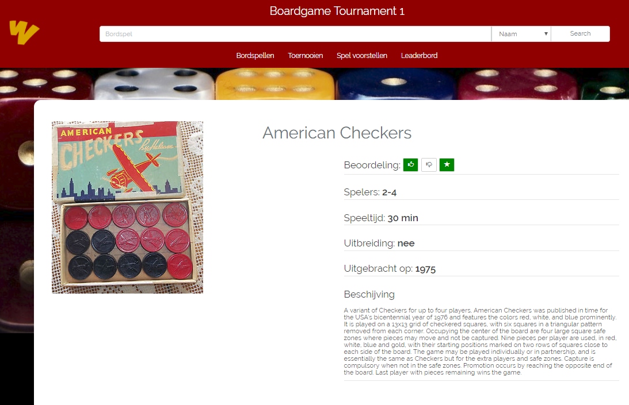

Hier kan alle informatie over de gekozen bordspel worden ingezien. Verder kan er op deze bordspel beoordeeld worden.

### Bordspel zoeken



Op de bordspelpagina kan er naar een bordspel worden gezocht.

Er zijn meerdere zoekopties zoals: Naam, Min spelers, Max spelers en speeltijd.

# Beheerder

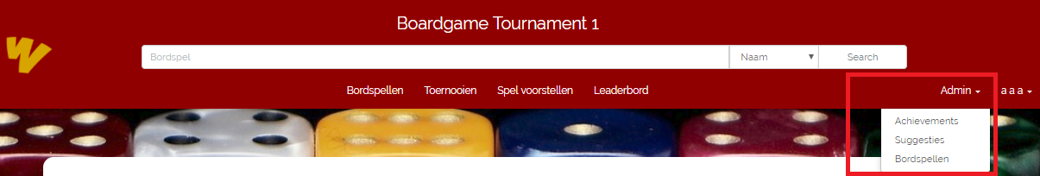

Een ingelogde beheerder heeft toegang tot de beheerderopties.

## Prestaties(achievements)

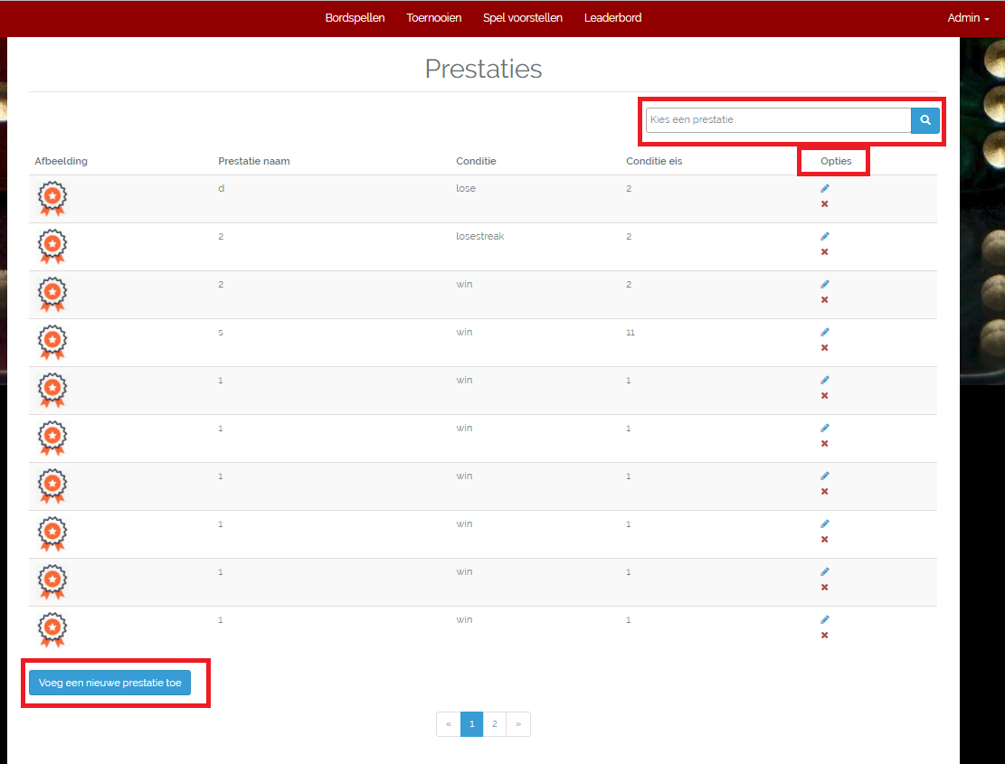

Op de prestatiebeheerpagina kunnen prestaties: gezocht, toegevoegd, verwijderd, ingezien en bewerkt worden

### Prestaties toevoegen

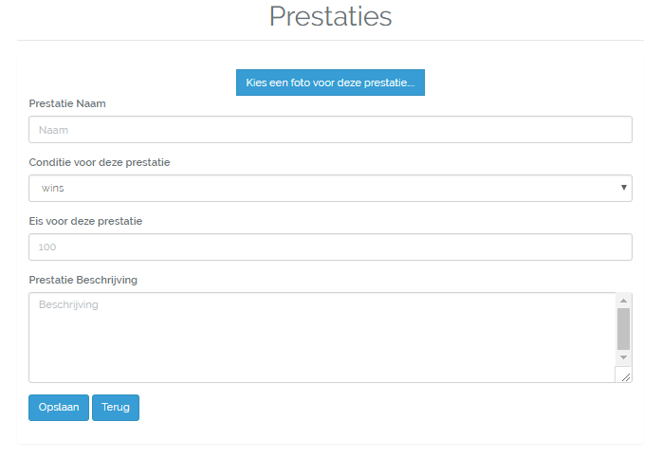

Op de prestatie toevoegpagina kunnen er nieuwe prestaties toegevoegd worden.

### Prestaties verwijderen

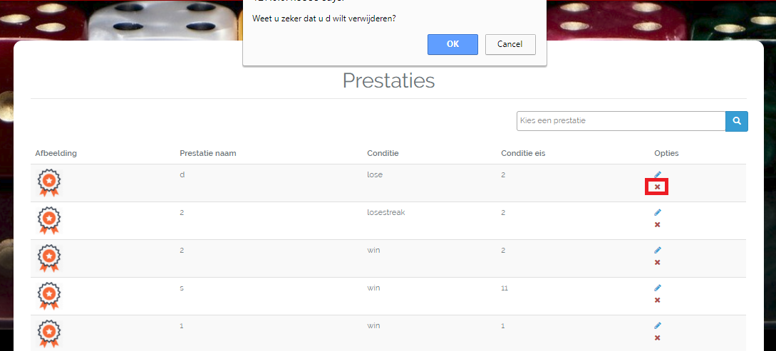

Bij het verwijderen van een prestatie, zal er om een confirmatie worden gevraagd.

### Prestaties wijzigen

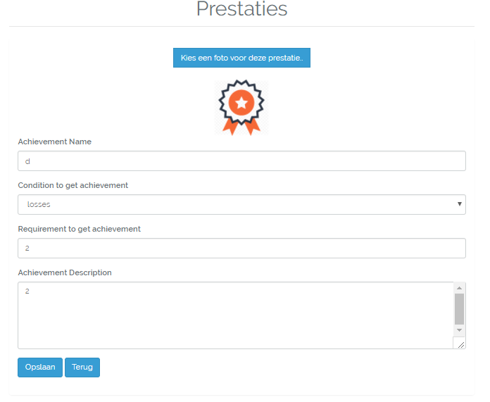

Op deze prestatie wijzigpagina kan de gekozen prestatie gewijzigd worden.

### Prestaties zoeken

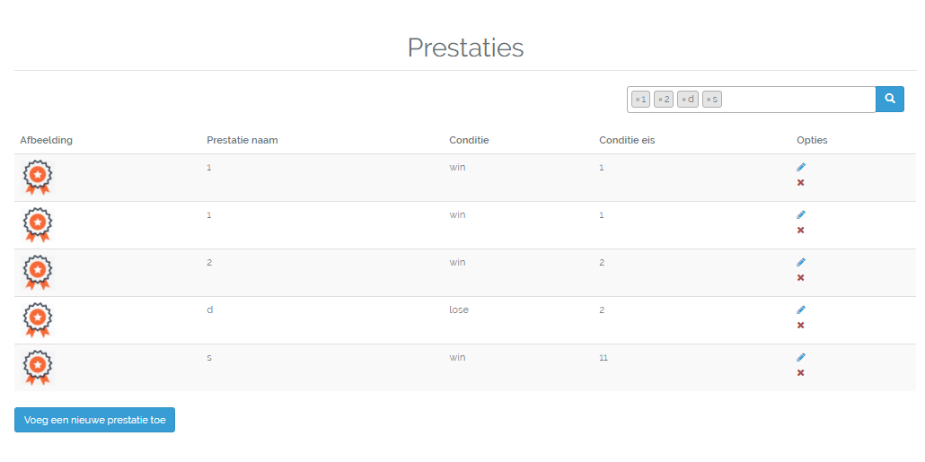

Op de prestatie beheerder pagina kan er op meerderen prestatie gezocht worden.

## Bordspellen

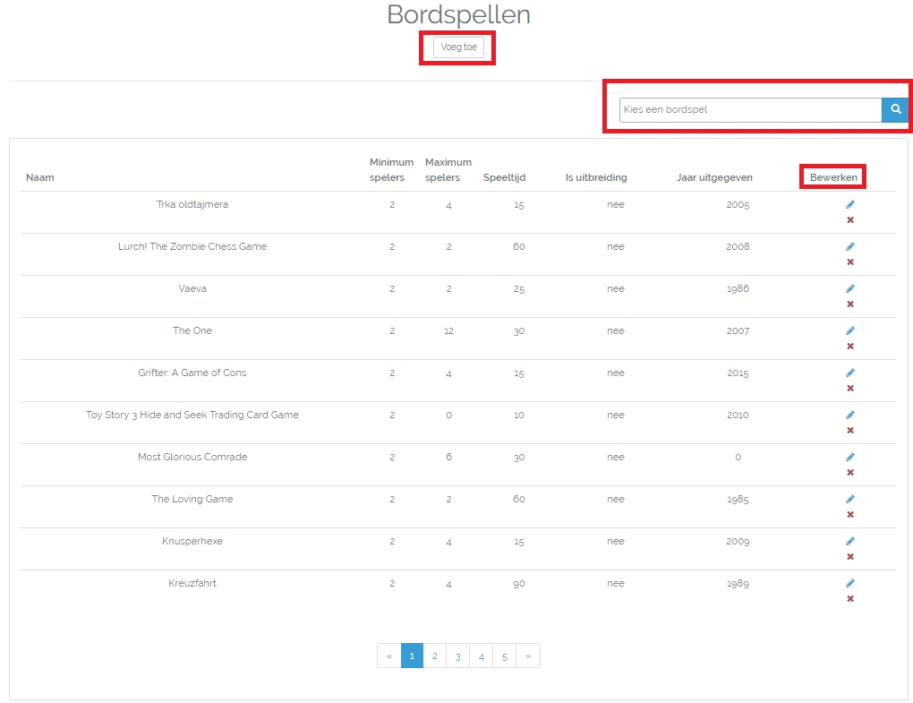

Op de bordspelbeheerpagina kunnen bordspellen: gezocht, toegevoegd, verwijderd, ingezien en bewerkt worden

### Toevoegen

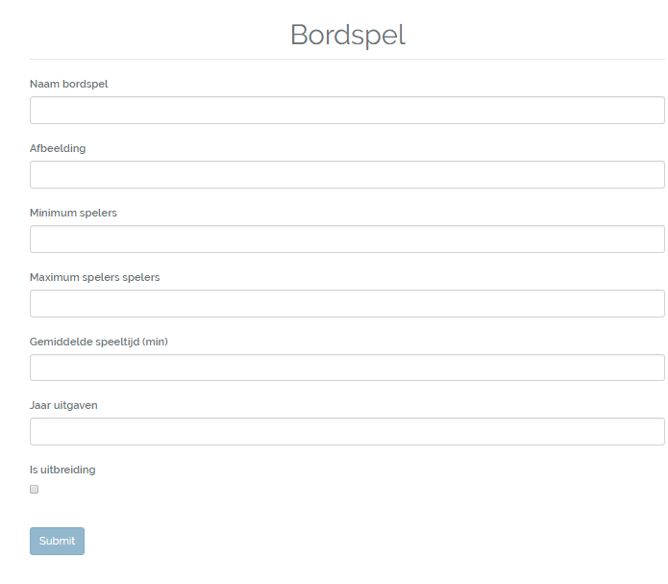

Op de bordspel toevoegpagina kunnen er nieuwe bordspellen toegevoegd worden.

### Verwijderen

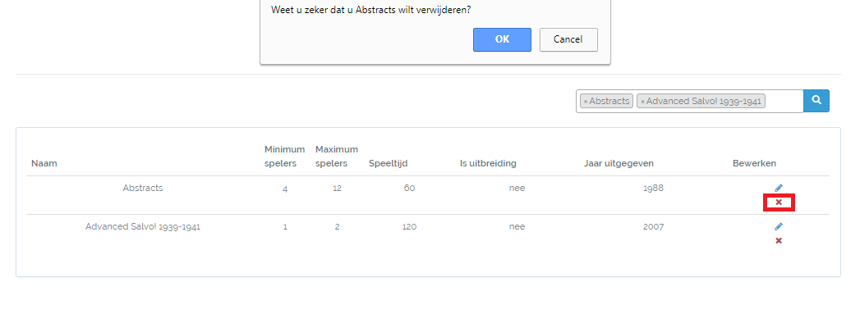

Bij het verwijderen van een bordspel, zal er om een confirmatie worden gevraagd.

### Zoeken

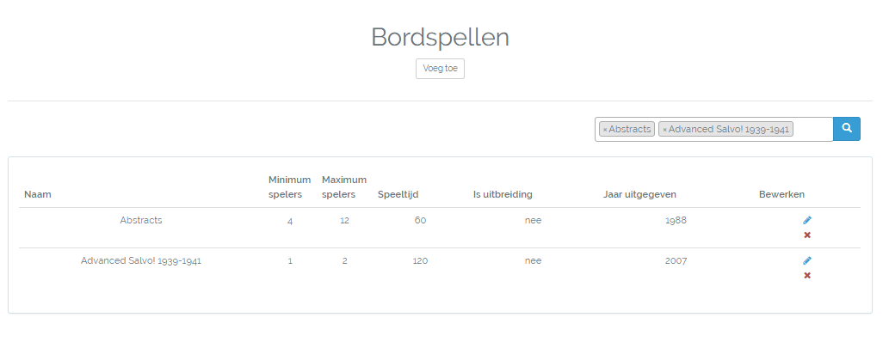

Op de bordspel beheerderpagina kan er op meerderen prestatie gezocht worden.

## Suggesties

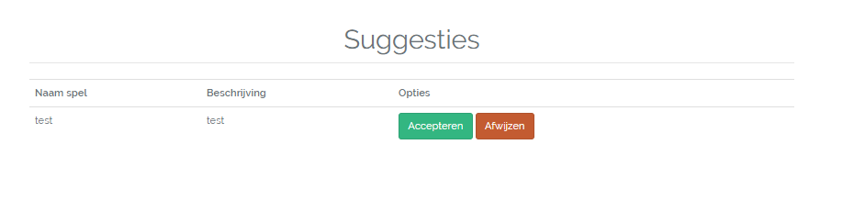

Op de suggestie beheerderpagina kan een suggestie geaccepteerd of afgewezen worden.